СТАНОВНИШТВО СРБИЈЕ-Број становника и густина насељености Србије
3.Становништво Србије чини скуп свих људи који живе на њеној територији.
1. Припадници државе Србије називају се држављани или грађани Србије .
2. Држављани Србије могу истовремено бити држављани и неке друге државе са којом је Србија склопила одговарајући уговор. За такве људе кажемо да имају двојно држављанство.
Играј се и научи.

4. Становништво проучава наука која се зове демографија.
5. Стручњаци који се баве демографијом- демографи утврђују број становника пописом.

6. На попису становништва одржаном на територији Србије од 1. до 15. октобра 2011. године, пописано је 4,15% особа мање него на претходном попису. Узрок овоме био је негативни природни прираштај, као и делимични бојкот пописа. Те године Србија је имала 7.186.862 становника.

7.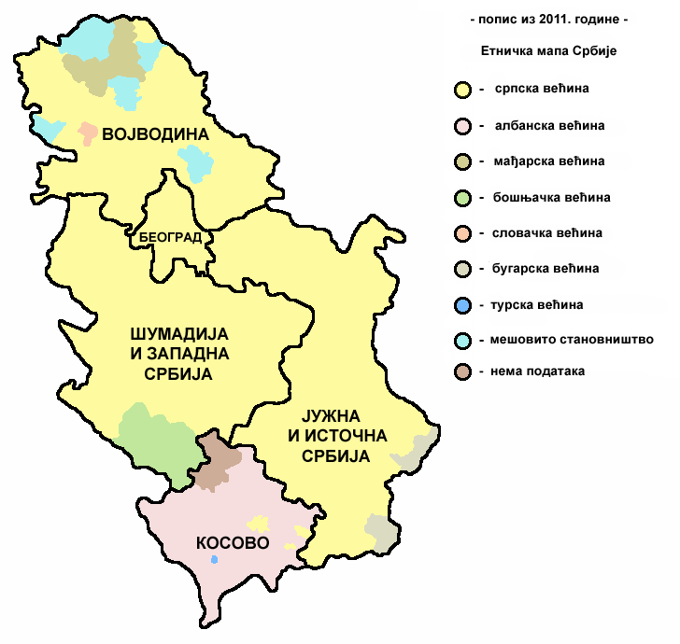
8. Просечан број становника по једном квадратном киломертру представља густину насељености.

9.Најслабије насељени су источни и југозападни део Брдско-планинске области и крајњи север Низијске области. Најгушће су насељене области Поморавље и Шумадија.-
11. Наталитет (родност) број живорођних.
Морталитет (смртност) је број умрлих. Разлика између наталитета и морталитета назива се природни прираштај.

10. Број становника Србије се непрекидно мења, што је условљено односом наталитета и морталитета, као и миграцијама.

15. Када се људи исељавају то је емиграција, док се усељавање у земљу назива имиграција.
12. У Србији је непрестано присутно смањивање броја становника.

14. Осим природног прираштаја , на број становника утичу пресељавања људи-миграције.
13. Када је морталитет већи од наталитета кажемо да је природни прираштај негативан.
16. Када се ради о пресељавање из једне државе у другу, онда је то спољна или међународна миграција.

Браво.
Спреми се следећег часа да провериш своје знање.

Бити учитељица значи волети посао и децу свим срцем! Напиши своје име у њеном срцу.

